 |  | PRÓ-REITORIA DE GESTÃO DE PESSOAS - PROGEP
PROCEDIMENTO OPERACIONAL PADRÃO |  |  | POP |  | Nº 2.2.1
Ministério da Educação  Universidade Federal dos Vales do Jequitinhonha e Mucuri – UFVJM  Pró-Reitoria de Gestão de Pessoas – PROGEP  Diretoria de Administração de Pessoas  Divisão de Cadastro e Pagamento – DPC |  |  | Versão Nº
 |  |  | Data de Aprovação
 |  |  | Data de Publicação
 |  |  | Data da última revisão
Elaborador por | Cássia Coelho Lima |  |  | Data da elaboração | 22/08/2016
Gestor | Rosângela Rodrigues Borborema
Título | Pagamento de Adicional Noturno

- Descrição
Adicional devido ao servidor pela prestação de serviços no horário compreendido entre vinte e duas horas (22h) de um dia e cinco horas (5h) do dia seguinte. O valor - hora será acrescido de 25% (vinte e cinco por cento), computando-se cada hora como cinquenta e dois minutos e trinta segundos.
- Objetivos
Remunerar o servidor pela prestação de serviço no período compreendido entre 22h00 (vinte e duas horas) de um dia e 5h00 (cinco horas) do dia seguinte.

- Público Alvo
Servidores: docente efetivo, professor substituto e técnico administrativo em educação.

- Pré-requisitos
- Ter trabalhado no período compreendido entre 22h00 (vinte e duas horas) de um dia e 5h00 (cinco horas) do dia seguinte.
- Responsáveis
Divisão de Pagamento
- Atividades
Nº |  | Atividade / Descrição | Responsável
Prazo de execução1 | Receber o documento comprobatório de execução do serviço no período noturno, que pode ser um Ofício e/ou Memorando, com anuência do departamento/setor de lotação do servidor, assinado pela chefia; | Divisão de Pagamento | Abertura da Folha conforme cronograma do MPOG
 | Verificar se no documento consta nome do(s) servidor/docente(s), o mês de prestação do serviço no período noturno, os dias e o horário trabalhado e a assinatura da chefia; | Divisão de Pagamento
3 | Conferir se os dias solicitados para o pagamento do adicional se referem a dias úteis; | Divisão de Pagamento
4 | Encaminhar o documento comprobatório para despacho do Diretor de Administração de Pessoal | Divisão de Pagamento
5 | Fazer o cálculo utilizando a “Planilha de Cálculo do Adicional Noturno” se a demanda for para professor substituto; se for para servidor técnico efetivo e docente, o cálculo é feito automaticamente pelo sistema SIAPE no momento do lançamento; | Divisão de Pagamento
6 | Proceder ao lançamento do valor devido para o servidor . Para técnico e docente o lançamento é feito no sistema SIAPENET, e para o professor substituto o lançamento é feito no SIAPE, | Divisão de Pagamento | De acordo com o cronograma de fechamento da folha de pagamento divulgada mensalmente pelo MPOG
7 | Proceder ao cálculo do lançamento na folha de pagamento. | Divisão de Pagamento
8 | Conferir o lançamento no sistema SIAPE | Divisão de Pagamento
9 | Apor carimbo no Ofício/Memorando com a data do lançamento e assinar. | Divisão de Pagamento
10 | Na homologação da folha de pagamento, conferir o lançamento do adicional para cada servidor que requereu o respectivo adicional; | Divisão de Pagamento
11 | Após a homologação da folha de pagamento, arquivar na Divisão de Pagamento o Ofício/Memorando que comprova a prestação do serviço no período noturno. | Divisão de Pagamento

- Lista de contatos para realização da ação
Setor |  | voip
e-mailDivisão de Pagamentos | 8174 | pagamento.progep@ufvjm.edu.br

- Definições / Legenda
- Material de suporte
Art. 75 da Lei 8.112/90, de 11 de dezembro de 1990

- Fluxograma do processo
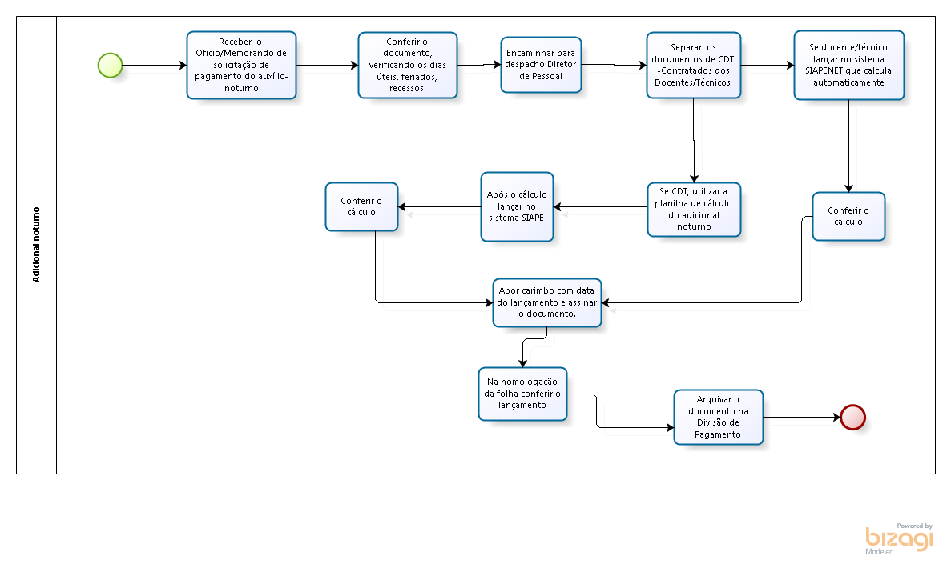

- Elaboração, aprovação, publicação, revisão
Atividade | Data | Nome | Função
Data da elaboração | 23/08/2016 | Cássia Coelho Lima | Contador
Data da aprovação
Data da publicação
Data da revisão

- Histórico de revisões
Versão |  | Data | Descrição das mudanças
Requisitado por:

